Лабораторная работа 5
Настройка рабочей среды
Иванова Ангелина Олеговна
Содержание

1. Цель работы
Настроить рабочую среду для более приятной работы в ней

2. Задание
- Установить и настроить менеджер паролей pass
- Установить и настроить необхое ПО для работы с конфигурационными файлами

3. Выполнение лабораторной работы

3.1 Менеджер паролей pass
Установим необходимое ПО (рис. 1), (рис. 2).
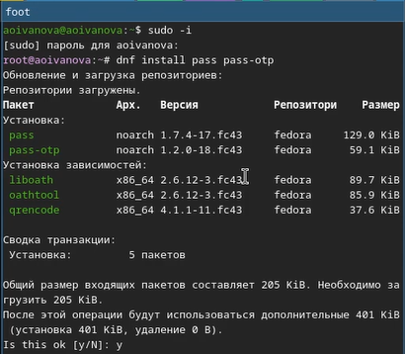
Рисунок 1: Установка pass

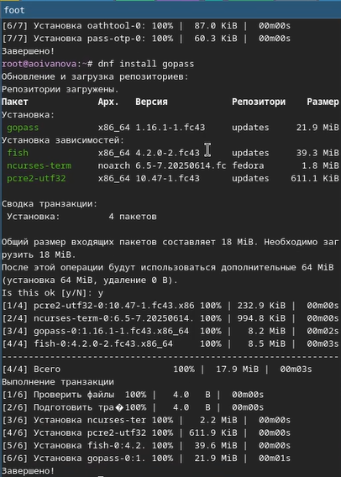
Рисунок 2: Установка gopass
Перейдем к настройке менеджера. Для начала просмотрели список ключей (рис. 3).
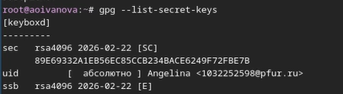
Рисунок 3: Список ключей
Далее инициализируем хранилище командой pass init 1032252598@pfur.ru (рис. 4).
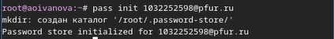
Рисунок 4: Инициализация хранилища
Создаём структуру git (рис. 5).
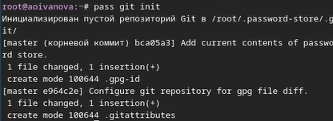
Рисунок 5: Создание структуры git
Далее создаём репозиторий passwords и задаём адрес репозитория на хостинге (рис. 6), (рис. 7).
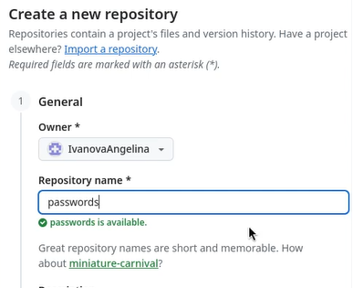
Рисунок 6: Создание репозитория

Рисунок 7: Адрес репозитория на хостинге
Потом выполняем синхронизацию (?@fig-008).
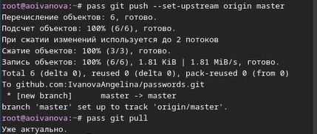
Синхронизация
Далее вручную коммитим и выкладываем изменения (рис. 8).
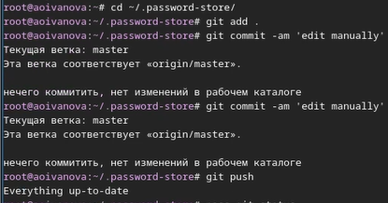
Рисунок 8: Выкладываем изменения
Проверяем статус синхронизации командой pass git status (рис. 9).
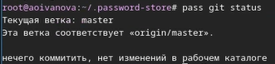
Рисунок 9: Проверка статуса синхронизации
Пeрейдем к настройке интерфейса с браузером. Переходим на сайт с плагином для Firefox и добавляем этот плагин (рис. 10).
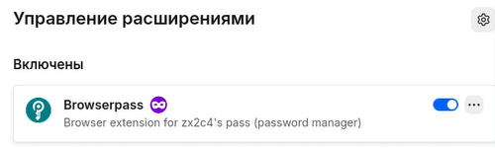
Рисунок 10: Добавленный плагина
Далее подключаем репозиторий и скачиваем browserpass (рис. 11), (рис. 12).
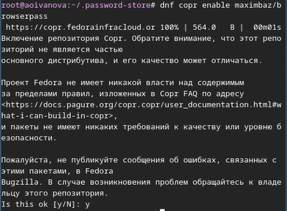
Рисунок 11: Подключение репозитория

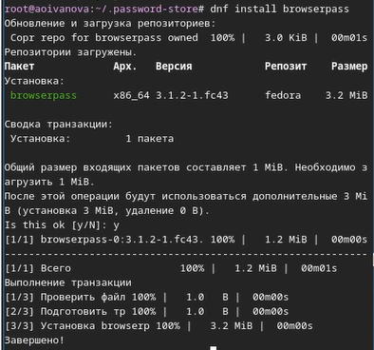
Рисунок 12: Установка browserpass
Создаём новый файл и добавляем пароль (рис. 13).
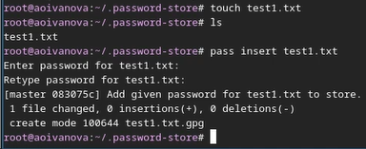
Рисунок 13: Добавление пароля
Отобразить пароль для указанного файла можно командой pass [FILENAME] (рис. 14).
Рисунок 14: Отображение пароля
Далее можно заменить существующий пароль командой pass generate –in-place FILENAME. Сгенерируется новый рандомный пароль (рис. 15).
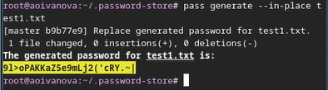
Рисунок 15: Генерируем новый пароль

3.2 Управление файлами конфигурации
Утанавливаем дополнительное программное обеспечение (рис. 16).
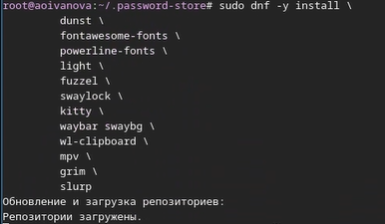
Рисунок 16: Установка ПО
Далее устанавливаем шрифты. Сначала подключаем репозиторий, потом ищем нужное название и устанавливаем нужные шрифты (рис. 17), (рис. 18), (рис. 19).
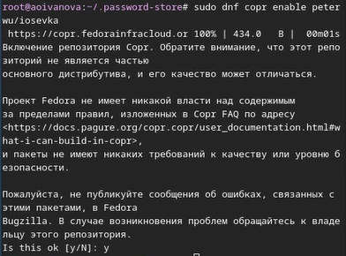
Рисунок 17: Подключение репозитория

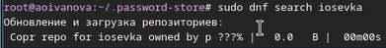
Рисунок 18: Поиск iosevka

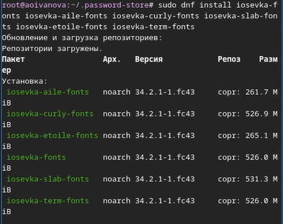
Рисунок 19: Установка шрифтов
Устанавливаем chezmoi с помощью команды sh -c “$(wget -qO- chezmoi.io/get)” (рис. 20).
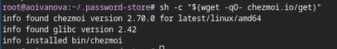
Рисунок 20: Установка chezmoi
Переносим бинарный файл chezmoi в папку ~/usr/lacal/bin (рис. 21).
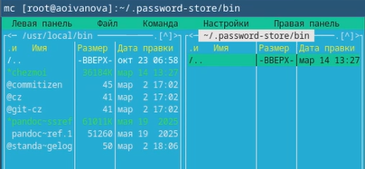
Рисунок 21: Перенос файла
Создаём свой репозиторий для конфигурационных файлов на основе шаблона (?@fig-022_2).
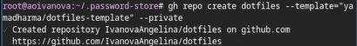
Рисунок 22: Создание репозитория на основе шаблона
Инициализируем chezmoi с нашим репозиторием dotfiles (рис. 23).
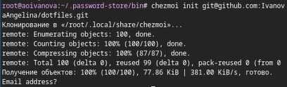
Рисунок 23: Инициализация chezmoi с dotfiles
Проверяем какие изменение внёс chezmoi в домашний каталог, введя chezmoi diff (рис. 24).
Рисунок 24: Ввод команды chezmoi diff
Так нас устраивает большое количество внесённых изменений мы запускаем команду chezmoi apply -v (рис. 25).
Рисунок 25: Ввод команды chezmoi apply -v
Можно использовать chezmoi на нескольких машинах. В качестве второй виртуальной машины я выбрала ubuntu. На второй машине инициализируем chezmoi с нашим репозиторием dotfiles (рис. 26).
Рисунок 26: Инициализация chezmoi с dotfiles
Снова проверяем какие изменения внесёт chezmoi командой chezmoi diff, и поскольку изменения устраивают нас вводим команду chezmoi apply -v (рис. 27), (рис. 28).
Рисунок 27: Ввод команды chezmoi diff

Рисунок 28: Ввод команды chezmoi apply -v
Выполняем команду chezmoi update -v - получаем и применяем последние изменения из нашего репозитория
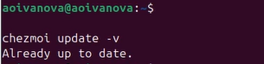
Рисунок 29: Ввод команды chezmoi update -v
Настраиваем новую машину с помощью одной команды (рис. 30).
Рисунок 30: Настройка с помощью одной команды
Извлекаем изменения из репозитория и применяем их одной командой chezmoi update, после выполняем chezmoi git pull – –autostash –rebase && chezmoi diff и, так как мы довольны изменениями, то применяем их введя команду chezmoi apply (?@fig-031).
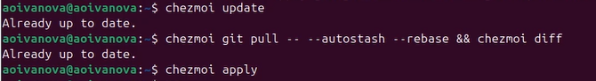
Ввод команд
Включем функцию автоматического фиксирования и отправки изменений в репозиторий добавив в файл конфигурации ~/.config/chezmoi/chezmoi.toml следующее: - [git] autoCommit = true autoPush = true (рис. 31).
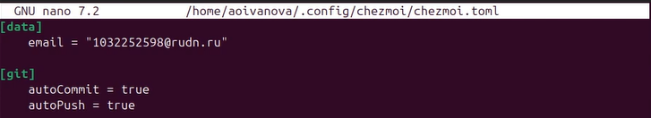
Рисунок 31: Редоктирование файла

4. Выводы
В ходе выполнения лабораторной рбаоты мы настроили рабочую среду и получили навыки работы с менеджером паролей pass и с chezmoi

5. Список литературы
- Лаборатораня работа №5 [Электронный ресурс] URL: https://esystem.rudn.ru/mod/page/view.php?id=1098939#org2695679
- Плагин для Firefox[Электронный ресурс] URL: https://addons.mozilla.org/en-US/firefox/addon/browserpass-ce/.

